|  |
| --- |
| REPORT |
| 운영체제  (Homework) |
|  |
| 이름 : 박현수  학번 : 20180472  학과 : 컴퓨터공학과  담당 교수 : 오명훈 교수님  작성일자: 2022.03.29 |

1) 홈디렉토리에서 서브디렉토리로 linux를 만들고 거기에 test.txt파일을 만든다.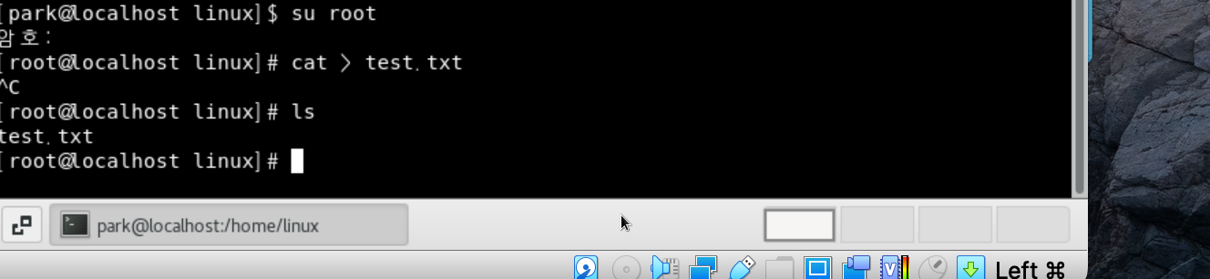

2) test.txt의 하이퍼링크를 만든다.

3) test.txt의 심볼릭링크를 만든다.

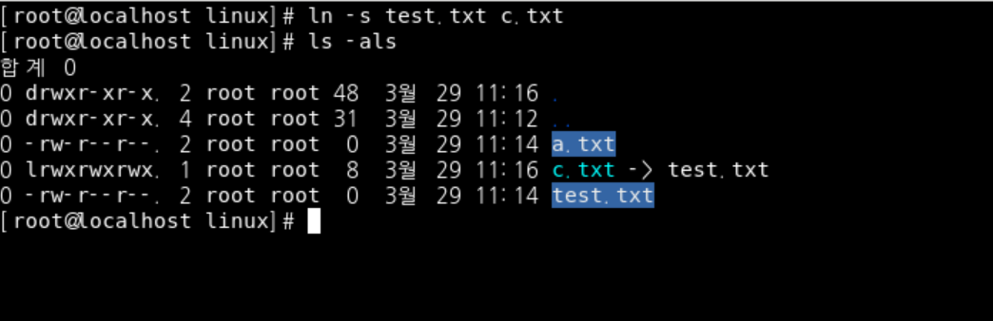

4) test.txt을 복사하여 새로운 파일로 만든다.

5) 이들을 상세 리스트하여 비교한다. 하드링크, 심볼릭링크의 복사의 차이점을 설명하라.- 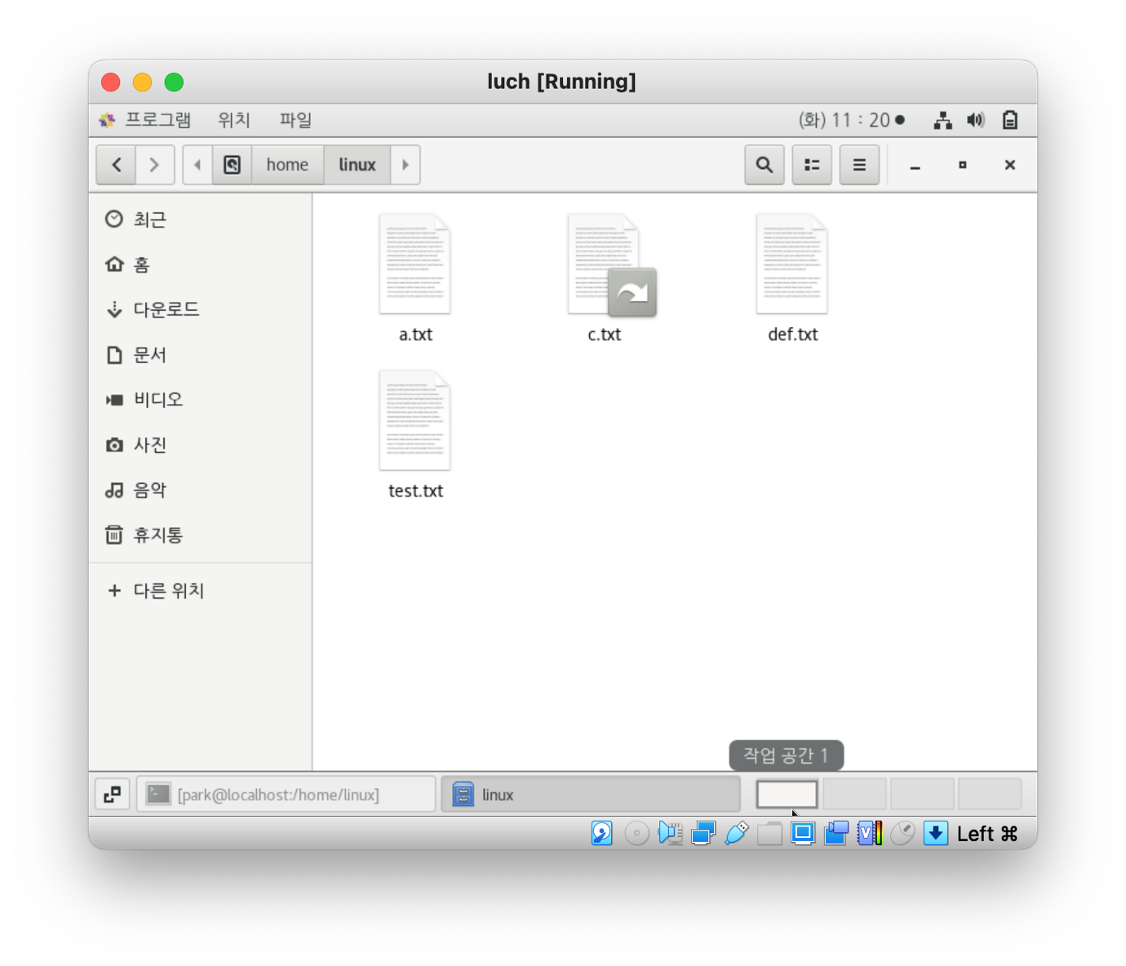

- 심볼릭 링크는 윈도우에서 바로 가기 기능과 유사한 기능을 가지고 있다. 특정 디렉토리의 파일을 다른 디렉토리에서 실행하려면 그 파일에 대한 절대경로를 설정해야함.

- 하드 링크는 원본 파일을 복사한 다음 이의 사본을 생성함. 그리고 원본이 삭제가 되어도 파일의 내용을 가지고 있기 때문에 안전하게 관리가 가능함.

6) 하드 링크, 심볼릭 링크, 복사의 경우 ls -l에서 어떻게 표시되는지 확인하라.

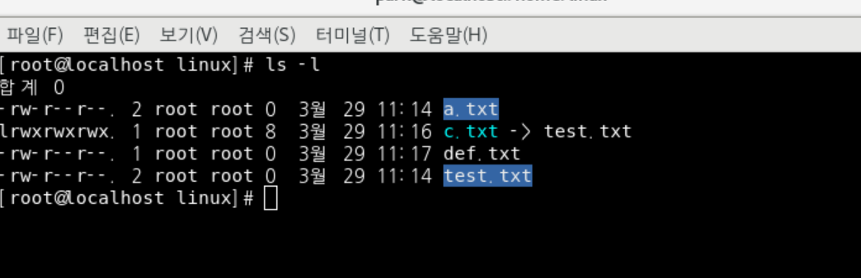

- 심볼링 링크인 c.txt은 -> test.txt을 가리키고 하드 링크는 다른 색깔로 페이팅 되어 나타내고 있습니다.

7) test.txt의 접근권한을 각각 go+w, 644, 400로 만들어 보고 ls 명령어를 실행한다. 그 결과를 설명하시오.

-chmod go+w

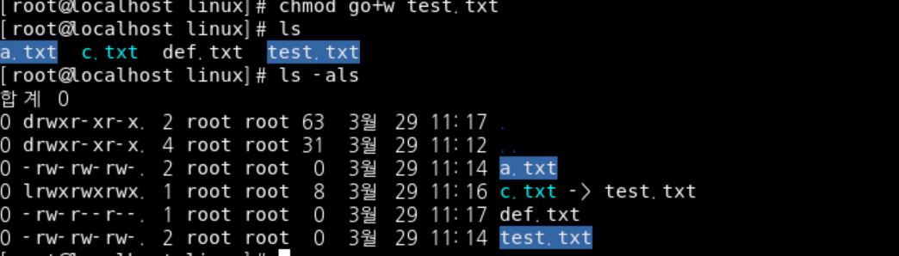

-chmod 644

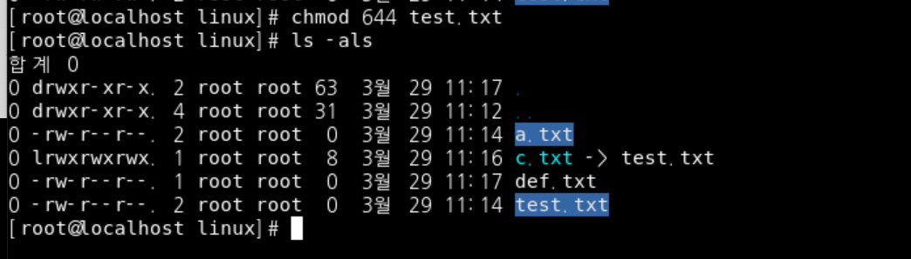

- chmod 400

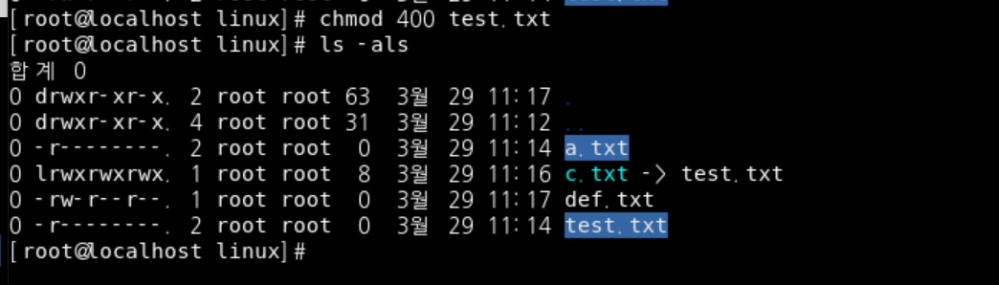

8) linux 디렉토리를 unix 디렉토리로 복사한다.

9) unix 디렉토리의 이름을 unix_temp로 변경한다.

10) unix_temp 디렉토리를 한꺼번에 삭제한다.

